Полотно стекловолокнистое холстопрошивное
ПСХ - Т - 450
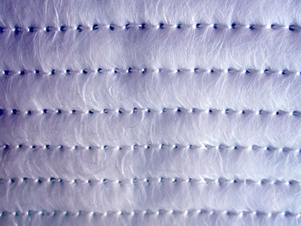

ПСХ-Т – представляет собой многослойный холст полученный в результате прочёса стеклянных волокнистых материалов и скреплённый стеклянными нитями вязально-прошивным способом переплетением «цепочка». Материал ПСХ-Т занял уверенную позицию на рынке теплоизоляции и звукоизоляции.
ПСХ-Т-450(1600) ТУ 6-48-97-93
П-полотно
С-стекловолокнистое
Х-холстопрошивное
Т-теплоизоляционное
450-номинальная масса полотна (т.е. один м2 полотна ПСХТ весит 450г./м2 +-30%)
1600- номинальная ширина полотна ( т.е. один м.пог.=1,6 м.2)
Наше производство позволяет изготавливать полотна марки ПСХ-Т с номинальной массой на единицу площади 450,500,550,600 гр/м2.
Основное применение стеклохолст типа ПСХТ находит как теплоизоляционный материал, применяемый при строительстве жилых домов, дачных домов, гаражей и прочих сооружений. Его используют для теплоизоляции и звукоизоляции стен, потолков, крыш, дверей, полов, инженерных коммуникаций. Главный плюс этого материал — сохраняет свои свойства при температуре от -200 до +550 С°.

Полотно стекловолокнистое иглопробивное
ИПС-Т
ТУ 6-48-135-97
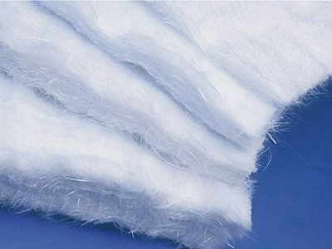

ИПС-Т-X – иглопробивное полотно стекловолокнистое для теплоизоляции, где X соответствует массе полотна на единицу площади, г/м2(ИПС-Т-550, ИПС-Т-1000, ИПС-Т-2300). Ширину полотна при этом указывают в мм, в конце марки, в скобках. Иглопробивное полотно представляет собой стеклохолст, волокна которого диаметром 6-9 мкм отличаются хаотическим объемным расположением. Производится ИПС-Т аэродинамическим способом, волокна скрепляются посредством многократного иглопрокалывания.
Свойства иглопробивного материала:
низкая теплопроводность (обеспечивает теплоизоляцию);
малая гигроскопичность (обеспечивает непроницаемость для жидкостей);
паронепроницаемость;
звукопоглощение;
высокая механическая прочность на растяжение/сжатие;
нетоксичность;
устойчивость к химическому и биологическому воздействию;
негорючесть и высокая температурная стабильность.

Маты стеклянные марки СМ
ТУ 6-19-275-85
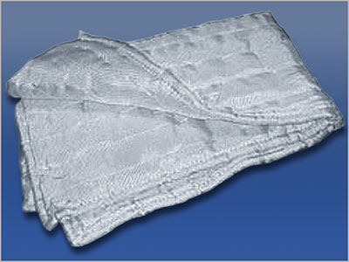

Теплозвукоизоляционные маты марки СМ изготавливаются из мягких отходов производства стеклянного волокна различного химического состава и на различных замасливателях, покрытые с двух сторон стеклотканью и прошитые стеклянными нитями.
Маты СМ предназначены для теплозвукоизоляции в строительстве, сельском хозяйстве и других отраслях.

